青岛华通检测评价有限公司
职业病危害因素检测与评价工作公示信息表
用人单位名称 | 山东中胜石油化工有限公司黄岛刘公岛路加油站
项目名称 | 山东中胜石油化工有限公司黄岛刘公岛路加油站工作场所职业病危害因素检测
项目地址 | 黄岛区刘公岛路97号
联系人 | 林国清
公示信息类别 | ☑定期检测 □评价检测 □委托检测
技术服务项目组人员名单 | 丁文君、秦婕、陈美静、刘小莉、冯国君、徐玉雪、卢禹杉、张世花
现场调查人员 | 丁文君、秦婕 |  |  |  | 陪同人 | 林国清
现场调查时间 | 2021.08.21 |  |  | 现场采样时间 |  | 2021.08.22
现场采样人员 | 丁文君、秦婕
现场影像资料 | 现场调查 | 现场采样 |  |  |  |  | 现场测量
现场影像资料 | 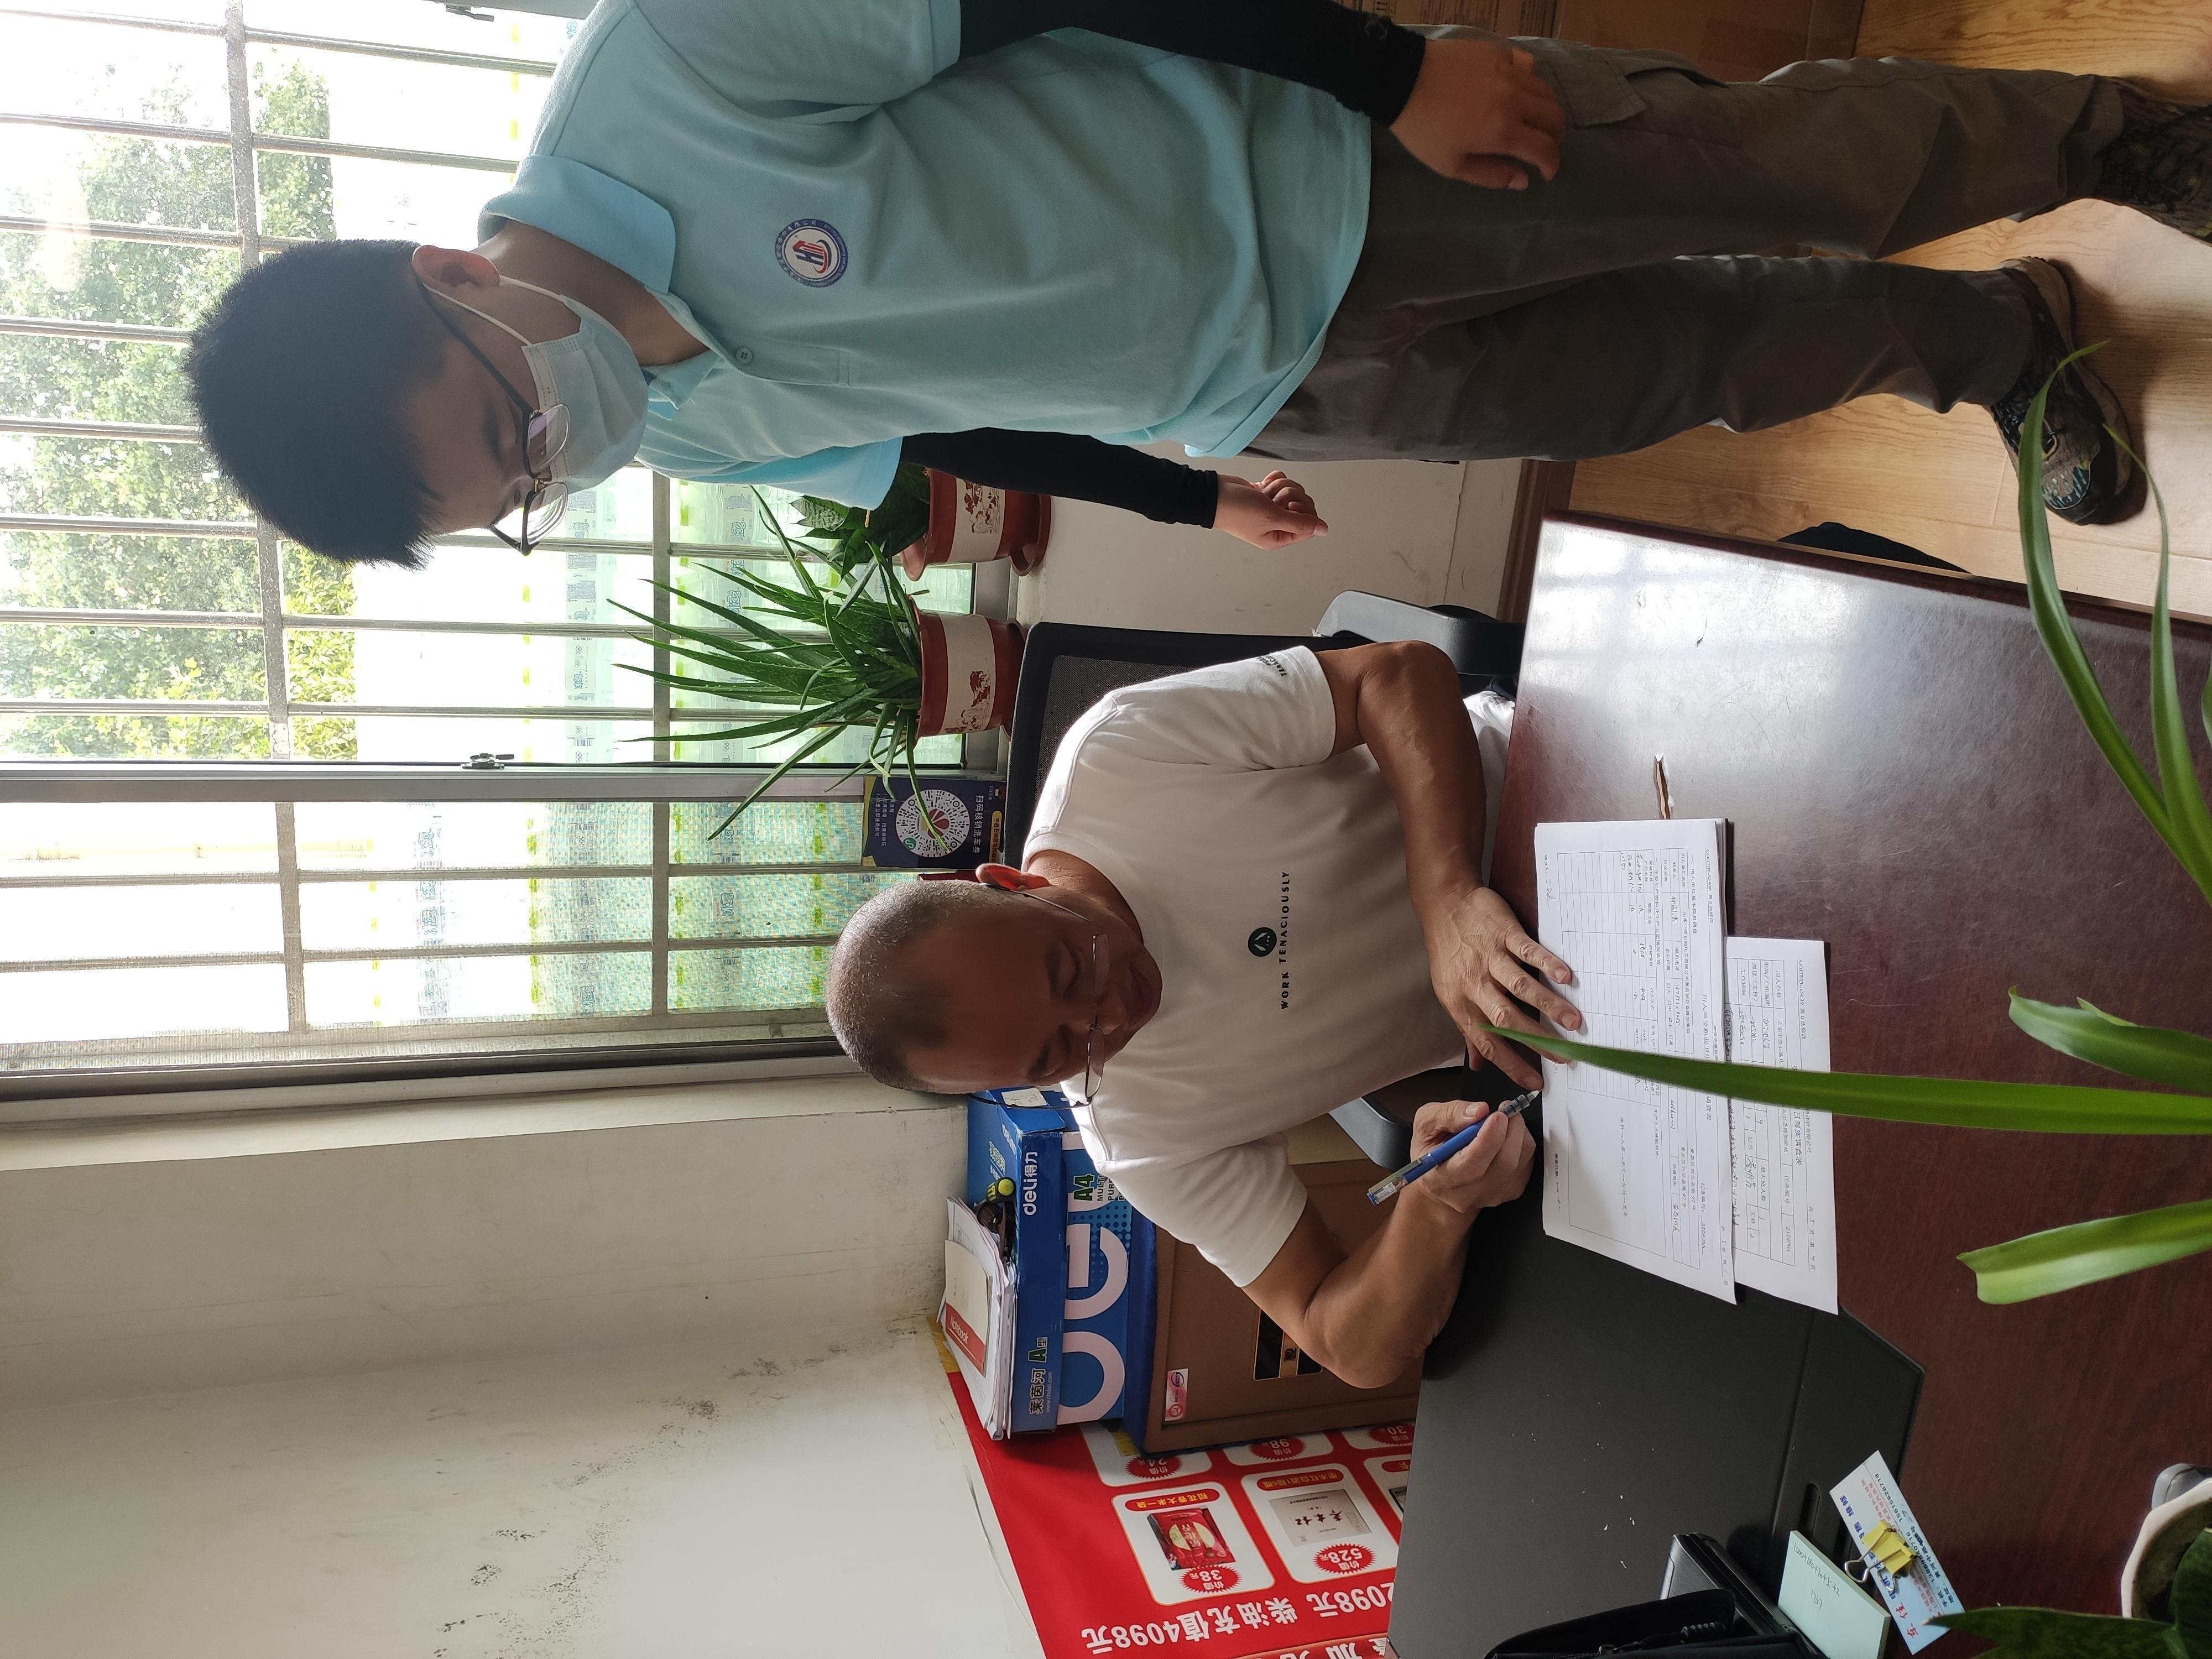 |  | 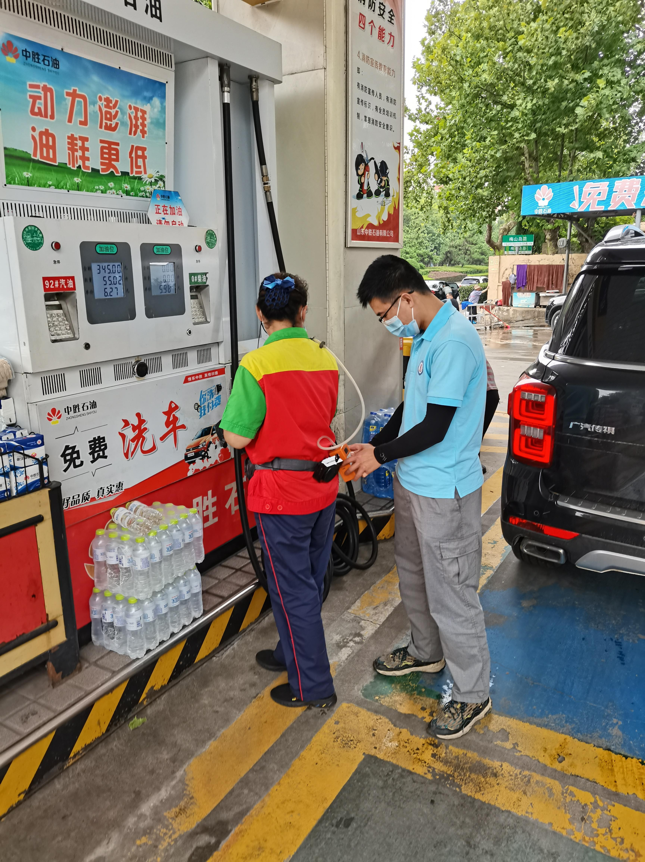 |  |  |  | 